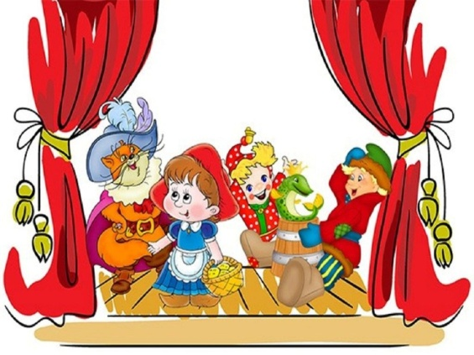

ТЕАТРАЛЬНАЯ ДЕЯТЕЛЬНОСТЬ В ЖИЗНИ ДЕТСКОГО САДА

Одним из важных и главных условий развития личности ребёнка является развивающая среда. В каждой группе нашего детского сада оформлены и действуют уголки творчества. Это музыкальные уголки, театрализованные, уголки изо. В детском саду имеются несколько видов театра: пальчиковый, бибабо, театр ложек, плоскостной, театр картинок, театр мягкой игрушки, фланелеграф.
В уголке театра находится ширма, где ребята в свободное время разыгрывают знакомые сказки, такие как «Теремок», «Колобок», «Курочка Ряба» и другие. К созданию и оформлению предметно-развивающей среды мы стараемся привлекать родителей и детей. Это изготовление ширм, масок, пошив костюмов, изготовление кукол для пальчикового театра, настольного театра, изготовление театра мягкой игрушки и декораций к разным сказкам.
В своей работе использую различные формы организации и методы. Начиная с самого раннего возраста мы включаем элементы театрализованной деятельности в образовательный процесс. Малыши с радостью изображают в небольших сценках повадки животных, имитируя их движения, голоса. В импровизации образов животных, дети анализируют характер движения, интонацию: идет курочка или маленькие цыплята, веселые и грустные зайцы, листочки кружатся, падают на землю. В музыкальной деятельности активно применяю упражнения по психогимнастике: падает снег, дует ветер, солнышко и туча. Стараясь добиваться от детей передачи настроения в движениях, мимики при разговоре. С возрастом задачи по театрализованной деятельности усложняются, дети инсценируют небольшие сказки, поэтические произведения. Инсценировали сказки «Теремок», «Репка», «Муха-Цокотуха», «Заюшкина избушка» и др.
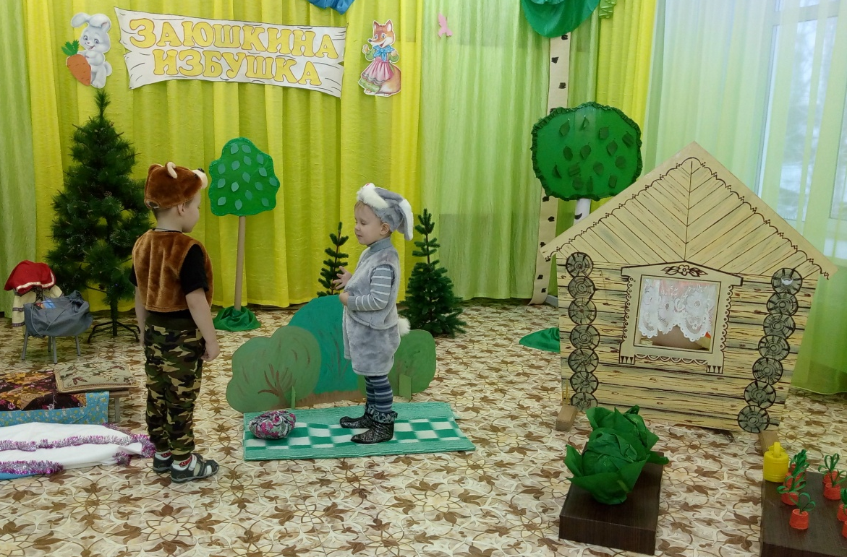
В танцевальном творчестве воспитываем интерес и желание двигаться в различных образах: зверушек, снежинок, петрушек, гномиков и т. д. Используем различные атрибуты. Дети с большим удовольствием имитируют игру на музыкальных инструментах: балалайке, дудочке, бубнах, барабанах. Игра является ведущим видом деятельности дошкольника, это известно всем. Огромное значение имеет театральная деятельность и для развития речи ребенка, ее выразительности. Привычку к выразительной публичной речи можно воспитать в человеке путем привлечения его к выступлению перед аудиторией с детства. Театрализованная игра раскрепощает ребенка, помогает ему преодолеть застенчивость, так как, принимая на себя роль, ребенок говорит от имени персонажа или куклы.
Так же театральная деятельность - это эффективный способ развития у ребенка личностных качеств и имеет огромное воспитательное значение. В любой сказке дети видят примеры дружбы, доброты, справедливости, учатся сопереживать происходящему, совершать правильные поступки.
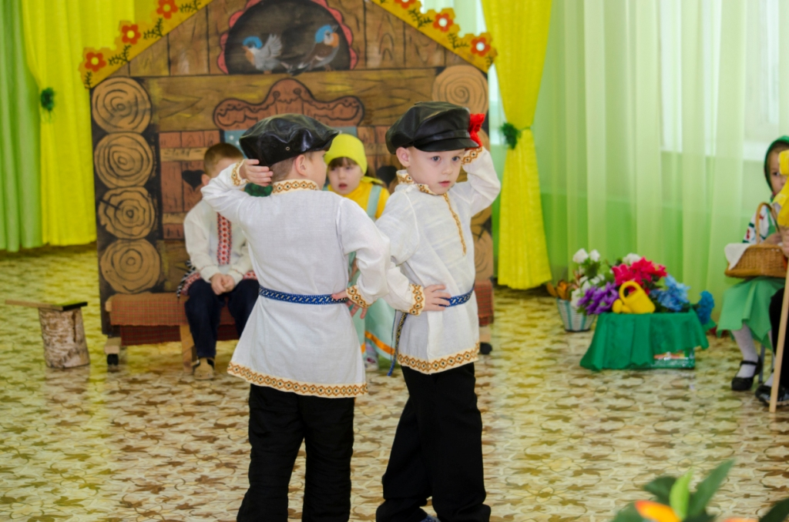
Развитие творческих способностей у детей является очень важным направлением развития, чему так же способствует театрально - игровая деятельность. Развитие творческих способностей ведется по трем направлениям:
1. Словесное творчество (сочинение собственных сказок, рассказов)
2. Исполнение роли (выразительность речи и движений).
3. Изобразительное (изготовление масок, атрибутов). В своей работе стараемся использовать игры на внимание, фантазию, добиваясь яркой передачи разнопланового образа. Большое внимание всегда уделяем речи ребенка, правильному произношению слов, построению фраз. Работая над выразительностью реплик персонажей, собственных высказываний, активизируется словарь детей, совершенствуется звуковая культура речи.
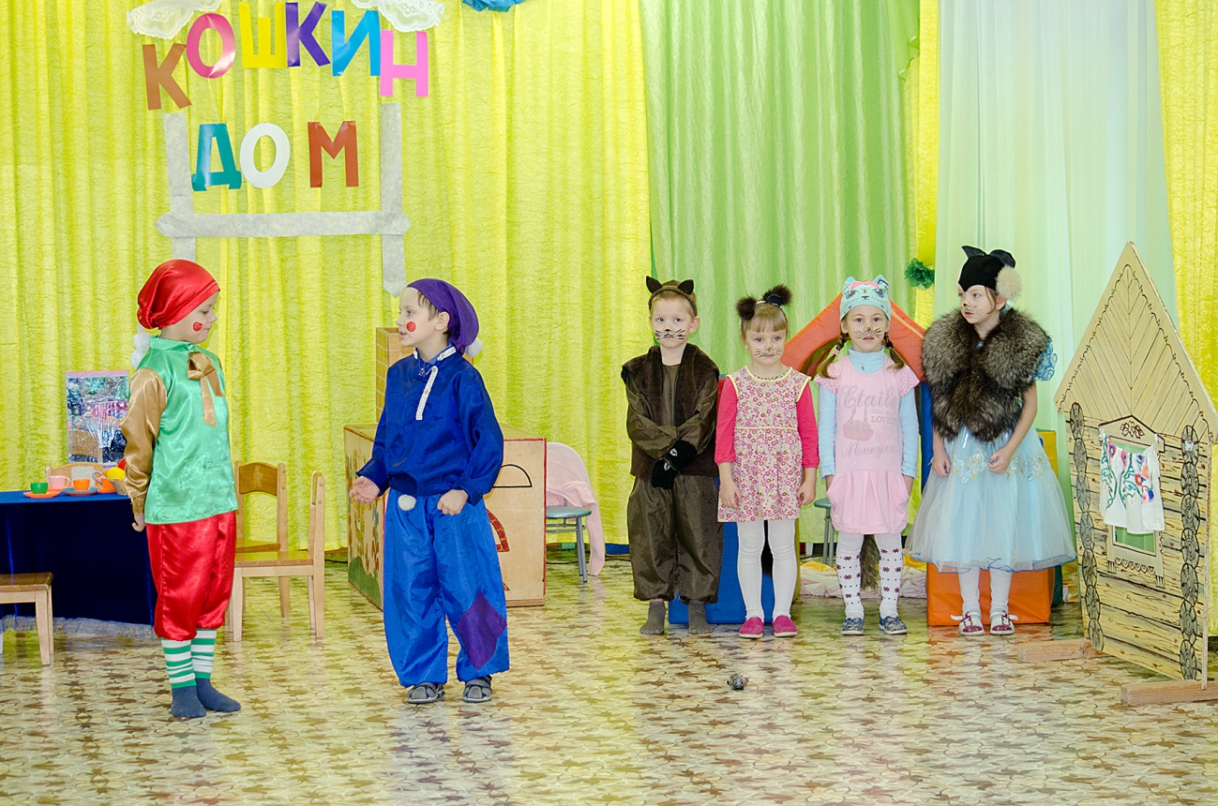
Пробуем вводить музыкальные игры-сказки в сценарии праздников и развлечений. Например: сценку «Какая мама лучше?» мы включили в утренник, посвященный дню Матери; сценку «Спор овощей» – в осенний праздник и мн. др. Разыгранные детьми мини-сценки, носят элемент домашнего театра и всегда являются неожиданностью для зрителей. Постоянными зрителями наших представлений являются дети младших групп, родители, а также сотрудники детского сада.
Мы придаем большое значение работе с родителями. Это беседы и консультации, дни открытых дверей, родительские собрания, фотовыставки с участием детей и многое другое. Для педагогов ОУ и родителей были подготовлены консультации «Влияние театрализованных игр-драматизаций на всестороннее развитие личности ребёнка», «Театр на дому», «Значение театрализованных игр в развитии дошкольного возраста» и др. Участие родителей в жизни своего ребёнка помогает повысить качество творческого развития детей. Хочется отметить особое направление в работе, это сотворчество родителей и педагогов в театрализованных представлениях, праздниках, развлечениях. Работа детского сада и семьи строится на принципах взаимодействия, сотрудничества. Главным достижением педагогов в работе по воспитанию детей является умение работать вместе, сообща, объединяя усилия. Хочется еще раз повториться: Только заинтересованность педагога и родителей в процессе развития театрализованной деятельности детей позволяет развивать индивидуальные возможности ребенка.
Федеральный государственный стандарт предполагает новую форму проведения праздников и развлечений. Это такая форма, где родители не являются зрителями, а являются непосредственными участниками того или иного мероприятия. Все происходит как будто спонтанно, вдруг, являясь неожиданным для детей и их родителей. Многодневные репетиции к праздникам, зачастую перестают нести элемент радости и неожиданности. И эта форма считается устаревшей и неоправданной. Как показывает практика, новую форму мероприятия организовать очень непросто. Требуются умения, активность и желание самих родителей участвовать в жизни своего ребёнка и в жизни детского сада.
Занимаясь театрализованной деятельностью, мы обратили внимание на то, что у детей стали развиваться такие качества как общительность, вежливость, чуткость, доброта, установились отношения сотрудничества и взаимопомощи, появилось чувство коллективизма. Обогащается словарный запас, углубились знания об окружающем мире. Свою работу по формированию личности ребёнка в театрализованной деятельности находим интересной и увлекательной, так как она открывает творческие возможности каждому.

Воспитатель детского сада д.Шумиха Н.П.Азанова

